Enkapsulasi Pada Pemrograman Berorientasi Objek
1. Kompetensi
Setelah melakukan percobaan pada modul ini, mahasiswa memahami konsep: 1. Konstruktor
2. Akses Modifier
3. Atribut/method pada class
4. Instansiasi atribut/method
5. Setter dan getter
6. Memahami notasi pada UML Class Diagram
2. Pendahuluan
Pada pertemuan pertama dan kedua telah dibahasan konsep dasar dari pemrograman berbasis objek (PBO), perbedaan antara pemrograman berbasis objek dengan pemrograman struktural, dan telah dibahas konsep class dan object pada PBO. Selanjutnya pada modul ini akan dibahas konsep enkapsulasi pada PBO dan notasi yang ada pada UML Class diagram.
2.1 Enkapsulasi
Pada modul pertama telah dijabarkan definisi dari enkapsulasi sebagai berikut: Enkapsulasi disebut juga dengan information-hiding. Dalam berinteraksi dengan objek, seringkali kita tidak perlu mengetahui kompleksitas yang ada didalamnya. Hal ini akan lebih mudah dipahami jika kita membayangkan atau menganalisa objek yang ada disekitar kita, misalnya objek sepeda, ketika kita mengganti gear pada sepeda, kita tinggal menekan tuas gear yang ada di grip setang sepeda saja. Kita tidak perlu mengetahui bagaimana cara gear berpindah secara teknis. Contoh objek lain misalnya mesin penghisap debu (vacuum cleaner), ketika kita mencolokkan kabel vacum cleaner dan menyalakan saklarnya maka mesin tersebut siap digunakan untuk menghisap debu. Dalam proses tersebut kita tidak mengetahui proses rumit yang terjadi ketika mengubah listrik menjadi tenaga dari vacuum cleaner. Dalam contoh diatas vacum cleaner dan sepeda telah menerapkan enkapsulasi atau disebut juga information-hiding atau data hiding karena menyembunyikan detail proses suatu objek dari pengguna.
2.2 Konstruktor
Konstruktor mirip dengan method cara deklarasinya akan tetapi tidak memiliki tipe return. Dan konstruktor dieksekusi ketika instan dari objek dibuat. Jadi setiap kali sebuah objek dibuat dengan keyword new() maka konstruktor akan dieksekusi. Cara untuk membuat konstruktor adalah sebagai berikut:
1. Nama konstruktor harus sama dengan nama class
2. Konstruktor tidak memiliki tipe data return
3. Konstruktor tidak boleh menggunakan modifier abstract, static, final, dan synchronized Note: Di java kita dapat memiliki konstruktor dengan modifier private, protected, public or default.
Secara umum, konstruktor dideklarasikan dengan modifier `public` untuk menjamin bahwa kelas tersebut dapat diinstansiasi secara bebas oleh kelas driver atau komponen eksternal lain di dalam sistem. Namun, dalam arsitektur pemrograman berorientasi objek tingkat lanjut, penggunaan modifier lain diizinkan untuk memenuhi kebutuhan desain spesifik:
1. Private Constructor: Digunakan untuk menutup total akses instansiasi dari luar kelas. Pola ini umumnya diterapkan pada implementasi Singleton Pattern (memastikan hanya ada satu objek yang hidup di memori) atau pada Utility Class yang hanya berisi sekumpulan method statis (seperti kelas `Math` bawaan Java), sehingga pembuatan objek kelas tersebut menjadi tidak relevan.
2. Default/Protected Constructor: Digunakan ketika instansiasi objek ingin dibatasi hanya untuk kelas-kelas dalam satu package yang sama, atau hanya boleh diinisialisasi oleh kelas turunannya (subclass) dalam koridor pewarisan (inheritance).
2.3 Akses Modifier
Terdapat 2 tipe modifier di java yaitu : akses modifier dan non-access modifier. Dalam hal ini kita akan fokus pada akses modifier yang berguna untuk mengatur akses method, class, dan constructor. Terdapat 4 akses modifier yaitu:
1. private – hanya dapat diakses di dalam kelas yang sama
2. default – hanya dapat diakses di dalam package yang sama
3. protected – dapat diakses di luar package menggunakan subclass (membuat inheritance) 4. public – dapat diakses dari mana saja
Detail akses modifier dapat dilihat pada Tabel 1.1.
Tabel 1. 1 Detail Access Modifier
Access
Notation within
within
outside
outside
Modifier
class
package
package by
package
subclass only
Private | - (minus) | Y | N | N | N
Default | ~ (tilde) | Y | Y | N | N
Protected | # (pagar) | Y | Y | Y | N
Public | + (plus) | Y | Y | Y | Y

2.4 Getter dan Setter
Getter adalah public method dan memiliki tipe data return, yang berfungsi untuk mendapatkan nilai dari atribut private. Sedangkan setter adalah public method yang tidak memiliki tipe data return, yang berfungsi untuk memanipulasi nilai dari atribut private.
2.5 Notasi UML Class Diagram
Secara umum bentuk UML class diagram adalah seperti pada Gambar 1.1
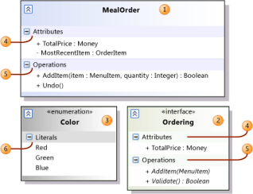
Gambar 1. 1 UML Class Diagram
Keterangan :
1. Class
2. Interface
3. Enumeration – adalah tipe data yang memiliki nilai atau literal yang terbatas. 4. Attributes
5. Method
6. Literals
Notasi akses modifier pada UML class diagram adalah sebagai berikut:
1. Tanda plus (+) untuk public
2. Tanda pagar (#) untuk protected
3. Tanda minus (-) untuk private
4. Tanda tilde (~) atau tanpa tanda untuk default
3. Percobaan
3.1 Percobaan 1 - Enkapsulasi
Didalam percobaan enkapsulasi, buatlah class Motor yang memiliki atribut kecepatan dan kontakOn, dan memiliki method printStatus() untuk menampilkan status motor. Seperti berikut 1. Buka Netbeans, buat project MotorEncapsulation.
2. Buat class Motor. Klik kanan pada package motorencapsulation – New – Java Class. 3. Ketikkan kode class Motor dibawah ini.
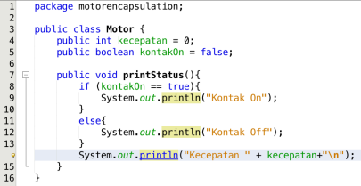

bentuk UML class diagram class Motor adalah sebagai berikut:
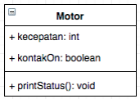
4. Kemudian buat class MotorDemo, ketikkan kode berikut ini.
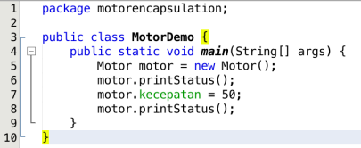

5. Hasilnya adalah sebagai berikut:
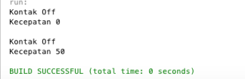

Dari percobaan 1 - enkapsulasi, menurut anda, adakah yang janggal?
Yaitu, kecepatan motor tiba-tiba saja berubah dari 0 ke 50. Lebih janggal lagi, posisi kontak motor masih dalam kondisi OFF. Bagaimana mungkin sebuah motor bisa sekejap berkecepatan dari nol ke 50, dan itupun kunci kontaknya OFF?
Nah dalam hal ini, akses ke atribut motor ternyata tidak terkontrol. Padahal, objek di dunia nyata selalu memiliki batasan dan mekanisme bagaimana objek tersebut dapat digunakan. Lalu, bagaimana kita bisa memperbaiki class Motor diatas agar dapat digunakan dengan baik? Kita bisa pertimbangkan beberapa hal berikut ini:
1. Menyembunyikan atribut internal (kecepatan, kontakOn) dari pengguna (class lain) 2. Menyediakan method khusus untuk mengakses atribut.
Untuk itu mari kita lanjutkan percobaan berikut nya tentang Access Modifier.
3.2 Percobaan 2 - Access Modifier
Pada percobaan ini akan digunakan access modifier untuk memperbaiki cara kerja class Motor pada percobaan ke-1.
1. Ubah cara kerja class motor sesuai dengan UML class diagram berikut.
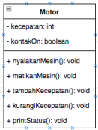
2. Berdasarkan UML class diagram tersebut maka class Motor terdapat perubahan, yaitu: a. Ubah access modifier kecepatan dan kontakOn menjadi private
b. Tambahkan method nyalakanMesin, matikanMesin, tambahKecepatan,
kurangiKecepatan.
Implementasi class Motor adalah sebagai berikut:
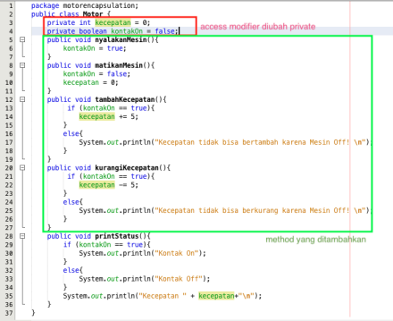

3. Kemudian pada class MotorDemo, ubah code menjadi seperti berikut:
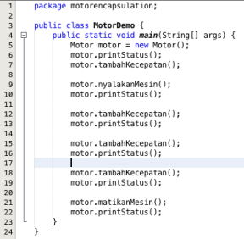

4. Hasilnya dari class MotorDemo adalah sebagai berikut:
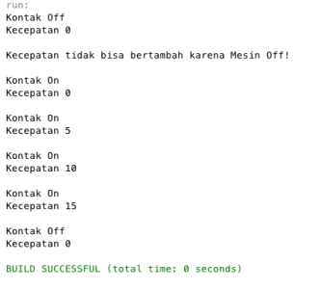

Dari percobaan diatas, dapat kita amati sekarang atribut kecepatan tidak bisa diakses oleh pengguna dan diganti nilainya secara sembarangan. Bahkan ketika mencoba menambah kecepatan saat posisi
kontak masih OFF, maka akan muncul notifikasi bahwa mesin OFF. Untuk mendapatkan kecepatan yang diinginkan, maka harus dilakukan secara gradual, yaitu dengan memanggil method tambahKecepatan() beberapa kali. Hal ini mirip seperti saat kita mengendarai motor. 3.3 Pertanyaan
1. Pada class TestMobil, saat kita menambah kecepatan untuk pertama kalinya, mengapa muncul peringatan “Kecepatan tidak bisa bertambah karena Mesin Off!”?
2. Mengapa atribut kecepatan dan kontakOn diset private?
3. Ubah class Motor sehingga kecepatan maksimalnya adalah 100!
3.4 Percobaan 3 - Getter dan Setter
Misalkan di sebuah sistem informasi koperasi, terdapat class Anggota. Anggota memiliki atribut nama, alamat dan simpanan, dan method setter, getter dan setor dan pinjam. Semua atribut pada anggota tidak boleh diubah sembarangan, melainkan hanya dapat diubah melalui method setter, getter, setor dan tarik. Khusus untuk atribut simpanan tidak terdapat setter karena simpanan akan bertambah ketika melakukan transaksi setor dan akan berkurang ketika melakukan peminjaman/tarik.
1. Berikut ini UML class buatlah class Mahasiswa pada program:
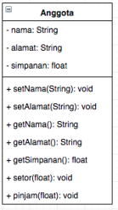
2. Sama dengan percobaan 1 untuk membuat project baru
a. Buka Netbeans, buat project KoperasiGetterSetter.
b. Buat class Anggota. Klik kanan pada package koperasigettersetter – New – Java Class.
c. Ketikkan kode class Anggota dibawah ini.
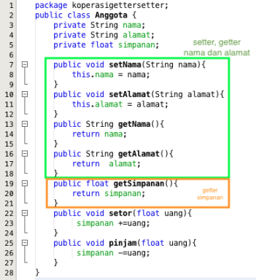

Jika diperhatikan pada class Anggota, atribut nama dan alamat memili masing-masing 1 getter dan setter. Sedangkan atribut simpanan hanya memiliki getSimpanan() saja, karena seperti tujuan awal, atribut simpanan akan berubah nilainya jika melakukan transaksi setor() dan pinjam/tarik().
3. Selanjutnya buatlah class KoperasiDemo untuk mencoba class Anggota.
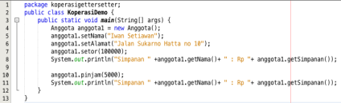

4. Hasil dari main method pada langkah ketiga adalah
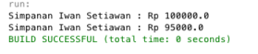

Dapat dilihat pada hasil percobaan diatas, untuk mengubah simpanan tidak dilakukan secara langsung dengan mengubah atribut simpanan, melainkan melalui method setor() dan pinjam(). Untuk menampilkan nama pun harus melalui method getNama(), dan untuk menampilkan simpanan melalui getSimpanan().
3.5 Percobaan 4 - Konstruktor, Instansiasi
1. Langkah pertama percobaan 4 adalah ubah class KoperasiDemo seperti berikut

2. Hasil dari program tersebut adalah sebagai berikut

Dapat dilihat hasil running program, ketika dilakukan pemanggilan method getNama() hasilnya hal ini terjadi karena atribut nama belum diset nilai defaultnya. Hal ini dapat ditangani dengan membuat konstruktor.
3. Ubah class Anggota menjadi seperti berikut

Pada class Anggota dibuat konstruktor dengan access modifier default yang memiliki 2 parameter nama dan alamat. Dan didalam konstruktor tersebut dipastikan nilai simpanan untuk pertama kali adalah Rp. 0.
4. Selanjutnya ubah class KoperasiDemo sebagai berikut

5. Hasil dari program tersebut adalah sebagai berikut

Setelah menambah konstruktor pada class Anggota maka atribut nama dan alamat secara otomatis harus diset terlebih dahulu dengan melakukan passing parameter jika melakukan instansiasi class Anggota. Hal ini biasa dilakukan untuk atribut yang membutuhkan nilai yang spesifik. Jika tidak membutuhkan nilai spesifik dalam konstruktor tidak perlu parameter. Contohnya simpanan untuk anggota baru diset 0, maka simpanan tidak perlu untuk dijadikan parameter pada konstruktor.
3.6 Pertanyaan – Percobaan 3 dan 4
1. Apa yang dimaksud getter dan setter?
2. Apa kegunaan dari method getSimpanan()?
3. Method apa yang digunakan untuk menambah saldo?
4. Apa yang dimaksud konstruktor?
5. Sebutkan aturan dalam membuat konstruktor?
6. Apakah boleh konstruktor bertipe private?
7. Kapan menggunakan parameter dengan passing parameter?
8. Apa perbedaan inisialisasi atribut dan instansiasi atribut?
9. Apa perbedaan inisialisasi method dan instansiasi method?
4. Kesimpulan
Dari percobaan diatas, telah dipelajari konsep dari enkapsulasi, konstruktor, access modifier yang terdiri dari 4 jenis yaitu public, protected, default dan private. Konsep atribut dan method class yang ada di dalam blok code class dan konsep instansiasi atribut atau method. Cara penggunaan getter dan setter beserta fungsi dari getter dan setter. Dan juga telah dipelajari atau memahami notasi UML
5. Tugas
1. Cobalah program dibawah ini dan tuliskan hasil outputnya
2. Pada program diatas, pada class EncapTest kita mengeset age dengan nilai 35, namun pada saat ditampilkan ke layar nilainya 30, jelaskan mengapa.
Jawaban:

3. Ubah program diatas agar atribut age dapat diberi nilai maksimal 30 dan minimal 18.
Jawaban:

4. Pada sebuah sistem manajemen pergudangan kargo ekspedisi, terdapat class Kontainer yang memiliki atribut antara lain nomorResi, namaPemilik, kapasitasMaksimal (dalam kg), dan beratMuatanSaatIni. Kontainer dapat menerima tambahan muatan barang dengan batasan kapasitas maksimal yang telah ditentukan. Kontainer juga dapat diturunkan muatannya (bongkar muat). Ketika barang diturunkan, maka jumlah muatan saat ini akan berkurang sesuai dengan nominal berat yang dikeluarkan.
Buatlah class Kontainer tersebut, berikan atribut (private), method getter, dan konstruktor sesuai dengan kebutuhan arsitektur enkapsulasi. Uji dengan kelas driver TestLogistik berikut ini untuk memeriksa apakah manajemen state kelas Anda telah berjalan dengan benar:
Hasil yang diharapkan:
Jawaban:

5. Modifikasi soal kargo logistik di atas agar nominal berat muatan yang dibongkar/diturunkan dalam satu kali pemanggilan method turunkanMuatan() maksimal hanya boleh sebesar 50% dari total berat muatan saat ini. Langkah ini diterapkan demi alasan keselamatan kerja operasional alat berat (crane). Jika operator mencoba menurunkan muatan melebihi batas 50% tersebut, sistem harus memblokir aksi dan memunculkan peringatan: "Maaf, demi keselamatan, pembongkaran muatan satu kali jalan tidak boleh melebihi 50% dari muatan saat ini!".
Jawaban:

6. Modifikasi kelas Main TestLogistik agar parameter jumlah berat barang yang dimasukkan (tambahMuatan) maupun berat barang yang dibongkar (turunkanMuatan) dapat menerima input nilai dinamis dari pengguna secara interaktif melalui terminal menggunakan utilitas java.util.Scanner.
Jawaban:

7. Sebuah aplikasi pemesanan tiket bioskop memerlukan kelas Tiket untuk mengelola data pemesanan secara aman. Kelas ini harus memiliki atribut private: judulFilm (String), hargaDasar (double), dan statusPembayaran (boolean).
Ketentuan pengesetan nilai objek:
● Konstruktor harus menerima parameter judulFilm dan hargaDasar. Nilai awal statusPembayaran selalu diset false (Belum Dibayar).
● Atribut hargaDasar tidak boleh bernilai negatif. Jika input yang dimasukkan kurang dari 0, otomatis set nilai default ke Rp 35.000.
● Sediakan method lakukanPembayaran() untuk mengubah statusPembayaran menjadi true.
● Nilai statusPembayaran hanya boleh dibaca (Read-Only) menggunakan getter, tidak boleh memiliki fungsi setter langsung dari luar kelas demi alasan keamanan transaksi. ● Uji kode Anda menggunakan kelas TestBioskop berikut:
Jawaban:

